Организация питания
учащихся в МОУ СОШ № 53
в 2015 – 2016 учебном году

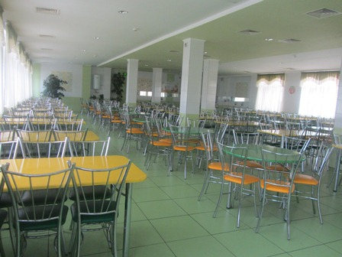 | 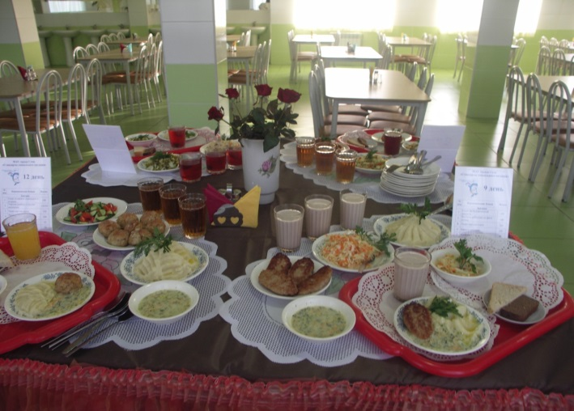
Новая столовая радует ребят | Дегустация блюд  школьных завтраков
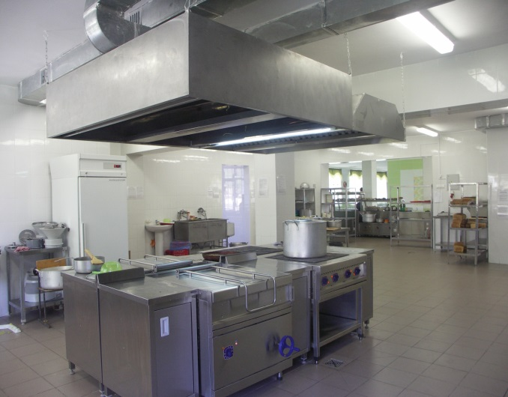 | 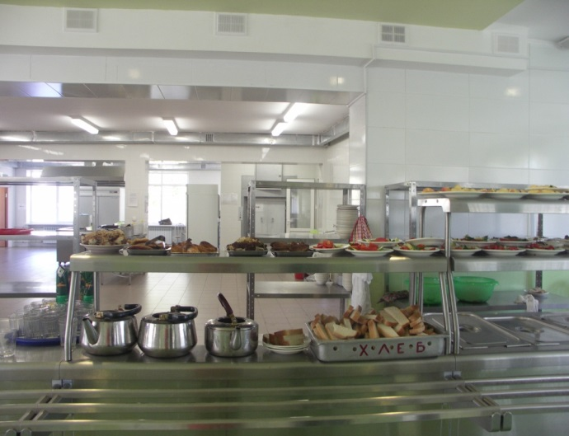
Новое школьное оборудование позволяет быстро и вкусно
подавать завтраки

